电表改装与校准
选择题
1、电表准确度等级是国家对电表规定的质量指标，它以数字标明在电表的表盘上，共有七个等级，请从下列给出的数字中选出选择正确的等级指标：（ B ）
A：0.1、0.5、1.0、1.5、2.0、3.0、4.0 B：0.1、0.2、0.5、1.0、1.5、2.5、5.0
C：0.1、0.2、0.5、1.0、1.5、2.5、3.0 D：0.1、0.2、0.5、1.0、1.2、1.5、2.0
2、已知一电表满偏电流I_{g}=100uA,R_{g}=3800Ω,现要将其改装为量程是2 mA的电流表，则需并联电阻为 （ B ）
A、100Ω B、200Ω C、400Ω D、1000Ω
3．用量程为20mA的1.0级毫安表测量电流。毫安表的标尺共分100个小格，指针指示为60.5格。
（1）该表的最大绝对误差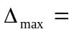 C mA；
A、2； | B、0.5； | C、0.2； | D、0.02
（2）测量的相对误差为 B ；
A、1%； | B、1.7%； | C、2%； | D、5%
（3）电流测量结果应表示为： B 。
（A）(60.50.2)mA； （B）(12.10.2)mA；
（C）(20.00.1)mA； （D）(12.100.01)mA。
4．校准50mA电流表时测量一组数据如下表：
I_{x}(mA) | 10.0 | 20.0 | 30.0 | 40.0 | 50.0
U_{Rs}(V) | 0.10985 | 0.19765 | 0.31241 | 0.40354 | 0.50875
标准电阻R_{s}=10Ω。则该电流表准确读定级为（ B ）
A、1.0 B、2.5 C、5.0 D、0.5
5．用C31-V型直流电压表的2V档测一直流电压，该表的准确度等级为0.5级，标尺分格为100格，当指针指在43.5格时，记录测量指示值为 D ；
A．0.85V, B．0.630V, Ｃ．0.50V, Ｄ．0.870V
6．在示波器实验中，某同学测的波形周期为8.0div，t/div开关置于“1µs”，其微调置校准位置，则该同学得到的波形频率为： D 。
A．1kHZ， B．10kHZ， C．12.5kHZ， D．125kHZ

二、填空题
1、电表改装实验中表头的内阻和灵敏度采用___半偏______法测量，改装电流表时，与表头并联的电阻起___分流______作用。改装后的电流表必须经过__校准_______才能使用。
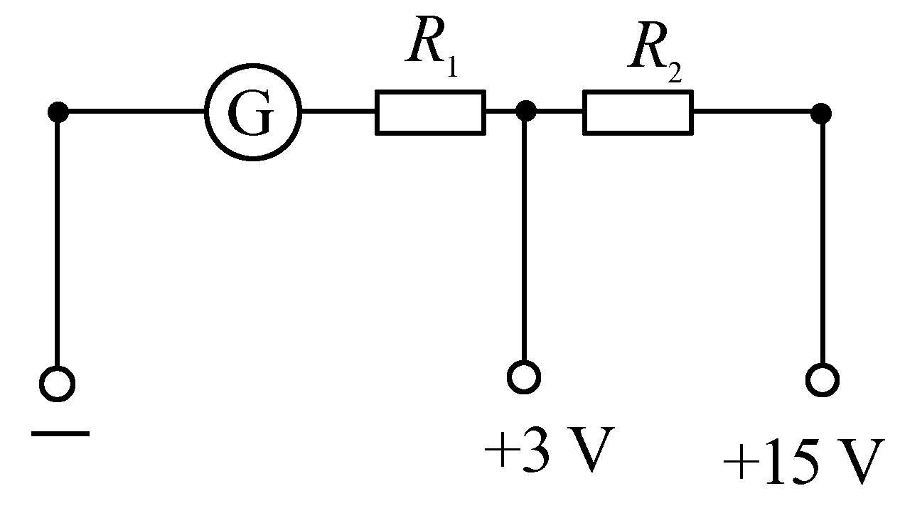
2、一多量程电压表内部电路如图所示.其中电流计G的内阻R_{g}=1500Ω，满偏电流I_{g}=1mA，则R₁= 1500Ω，R₂= 12000Ω .

三、问答题
1、校准电流表时，如果发现改装表的读数相对于校准表的读数都偏高，试问要使改装表达到校准表的数值，此时改装表的分流电阻Rs应如何校准？为什么？
答案：分流电阻Rs应该减小。因为改装表的读数偏高说明流过表头的电流过大，需要再分一部分电流给分流电阻，所以应该减小电阻阻值，以使流过电阻的电流增大。
2、校准电压表时，如果发现改装表的读数相对于校准表的读数都偏低，试问要使改装表达到校准表的数值，此时改装表的分压电阻Rm如何校准？为什么？
答案：分压电阻Rm应该减小。因为改装表的读数偏低说明流过表头的电流过小，需要减小一部分电压给分压电阻，所以应该减小电阻阻值，以使流过表头的电流增大。

3、
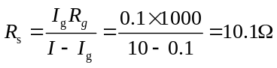
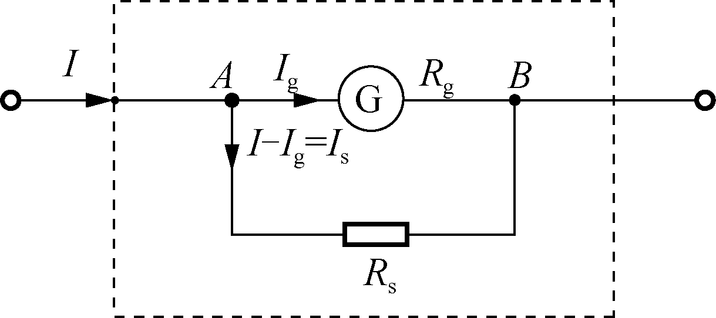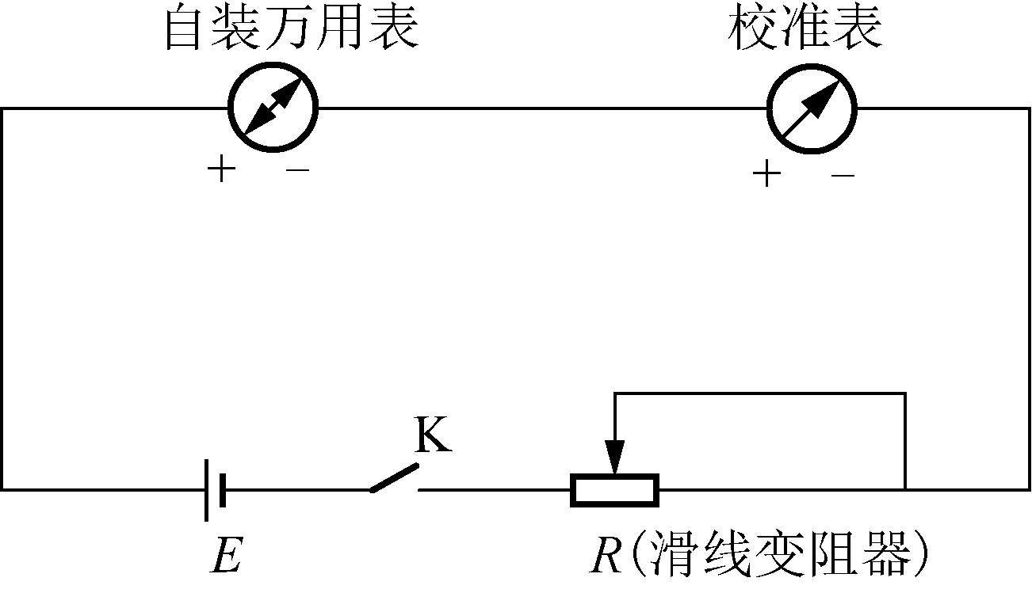
图1 电流表改装原理图 图2 电流挡校准图

